第３回
模造紙②
テーマ
なぜそう思ったの？
目 標
感情とその原因となることを
探ってみよう

学習の流れ
①復習
②今日の学習の説明
③活動「なぜそう思ったの？」
④まとめ
⑤振り返り用紙
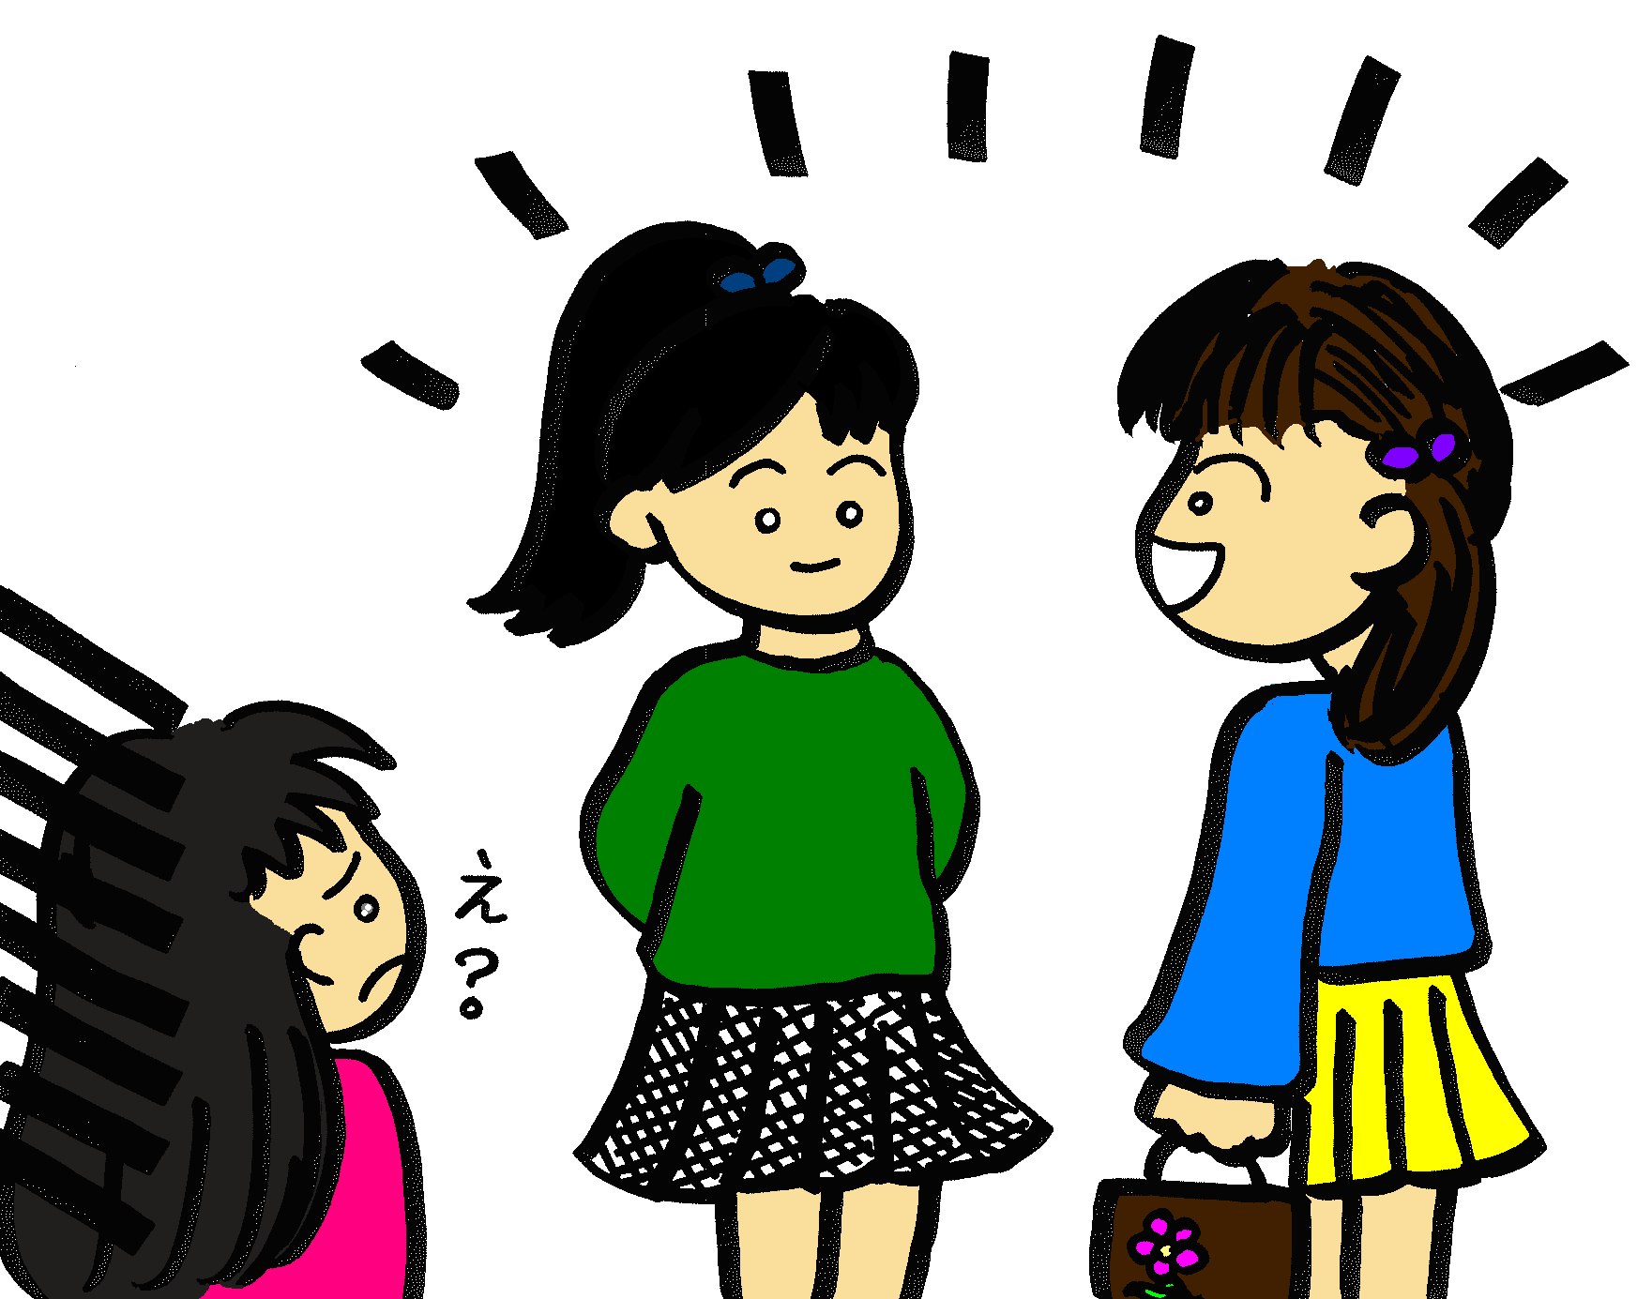
提示用プリント①（カラー）
Cさん
自分
同じクラスのDさん

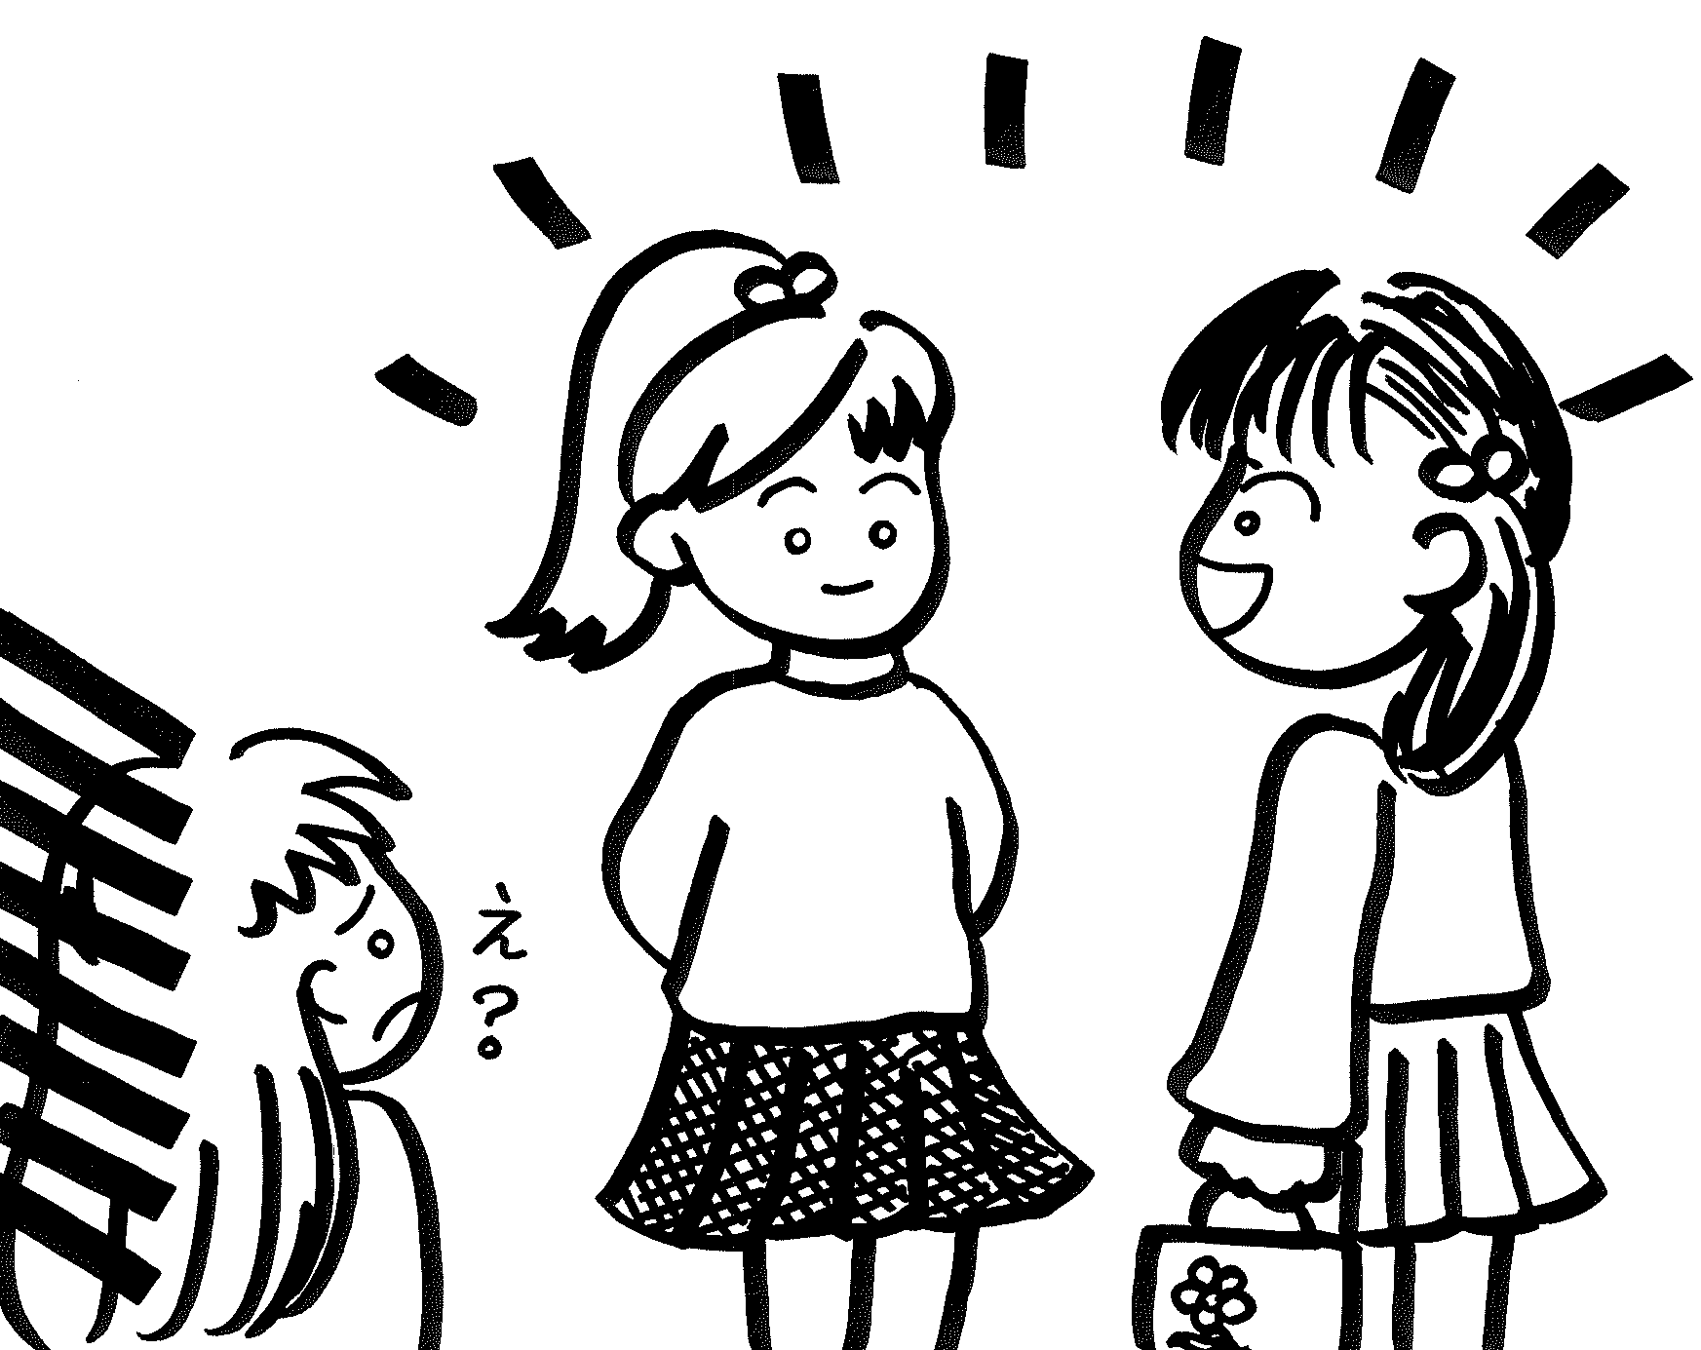
提示用プリント①（白黒）
Cさん
自分
同じクラスのDさん

提示用プリント②１～３

① Cさんが、今、街にいる。

② Cさんは、自分ではなく
Dさんを遊び相手に選んだ。

③ Cさんは、Dさんに強引に
（無理やり）さそわれている。

フラッシュカード（拡大プリントアウトして、切り取って使用）
コツ1．自分が目で見ていること、
起こったことを書き出す

コツ２．自分の感情をかき乱していると
考えられることを書き出す
コツ２．自分の感情をかき乱していると
考えられることを書き出す

コツ３．自分の感情をかき乱していると
考えられることとは、反対のことを書き出す

「お助けカード」
第一段階：言語プロンプト
①「あなたが今、見ていることはどんなこと何？」とたずねる。
②「あなたが今、嫌な感情を持っているのは、Cさんがどんなことをしている可能性があるから？」とたずねる（この段階では、「思い込み・推測」でもよいので、あげさせる）。
③イラストを示し「この瞬間、どんなことを思ったの？」とたずねる。
④感情1つを指し、「こういう感情を持ったのはどうして？」とたずねる。

第二段階：文字カードプロンプト
言語プロンプトで反応できないグループには、以下のカードを示し、選択させる。このカードは、補助者が全員持つ。

第３セッション★お助けカード

コツ１ 「自分が目で見ていること、起こったこと」を使うと…
- 街にCさんとDさんがいる。
- 自分は、Cさんが遊べなくなった理由を聞いていない。
- 自分は昨日まで、Cさんと一緒に遊ぶ約束をしていた。
- 自分が街でCさんとDさんを見た。

コツ２ 「自分の感情をかき乱していること」を使うと…
- Cさんは、自分を裏切った。
- Cさんは、自分よりDさんが好き（いい）。
- Cさんは、うそをついた。
- Cさんは、嫌なやつ。
- CさんとDさんは、二人で遊んでいる。

コツ３ 「自分の感情をかき乱していることとは反対のこと」を使うと…
- Dさんが、Cさんを取った。
- CさんとDさんは、偶然そこで会っただけ。
- CさんとDさんは、自分をビックリさせようと、何か計画している。
- そもそも2人とも、人違い･･･？

プリントＡ

１年 組：氏名

次の場面を見て、あなたが主人公なら、どのように問題を分析することができるでしょうか？ クリティカル･シンキングの3つのステップに沿って、考えてみましょう。

ある日のこと…  Cさん  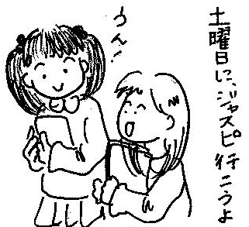  自分 | 約束の前日（金曜日）  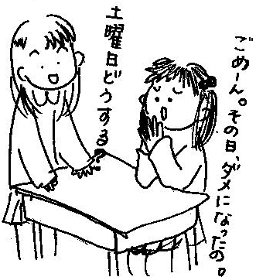  自分  Cさん | 約束していた当日（土曜日）  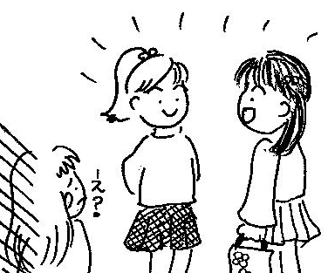  同じクラスのDさん  Cさん  自分

「約束していた日の都合が悪くなった」と言っていたCさんが、その日、街で同じ
クラスのDさんと話しているところを見かけた。その瞬間、あなたは･･･？

ステップ１：行動する前に、自分はどんな感情か考える。

＊ヒント：こんな感情語があるよ＊
イライラ 怒り 面白い 衝撃 悲しい ショック 悔しい 激怒 楽しい 困惑
びっくり いじらしい 愛しい 恥ずかしい 信じられない 不思議 ムカムカ ウキウキ
驚き 信じたくない いや がっかり とまどい 疑い 有頂天 どうしようもない･･･
ステップ２：その感情は、どんなことによって起こったのかを考える。
問題１ ステップ１で起こったような感情は、どんなことによって起こったのでしょうか。
コツ１，２，３を使用して、①～③以外に考えられることを下の四角に書きましょう。
コツ1：目で見えること
- Cさんが、今、街にいる。
コツ2：感情をかき乱すこと
- Cさんは、自分ではなくDさんを遊び相手に選んだ。
コツ3：感情をかき乱す
ことを反対に
- Cさんは、Dさんに強引に（無理やり）さそわれている。
④

⑤

⑥

⑦

⑧

ステップ３：そのことを、「事実」と「思い込み･推測」に分ける。
問題２ ステップ２で考えたことを「事実箱」と「思い込み・推測箱」に分けてみよう！
（数字を記入するだけでいいよ。）

事実箱

思い込み・推測箱

1年 組：氏名
○今日のテーマと目標
テーマ：なぜそう思ったの？
目 標：感情とその原因となることを探ってみよう

○クリティカル･シンキングの3つのステップ
ストップ＆シンク
ステップ1：行動する前に、自分の を考える。
ステップ２：その感情が、どんな によって
起こったかを考える。
ステップ３：そのことを、「事実」と「思い込み・推測」に分けてみる。

今日の学習

今日の学習

感情や、その感情を引き起こしている出来事というのは１つではありません。
みなさんは、いろいろな可能性を考えられることが重要です！

いろいろな可能性を想定するためには･･･。

コツ１.あなたが で見ていること、 ことを書き出す。
それが「事実」です。そこに感情や、思い、願い、などを入れてはいけません。
コツ２.あなたの感情をかき乱していると考えられることを書き出す。
その多くが「思い込み・推測」かもしれません。考えれば考えるほど、たくさんのことを思い
つくことができます。
コツ３.あなたの感情をかき乱していると考えられることとは
のことを書き出す。
コツ２で考えることは悪いこと、よくないことが多くなってしまいますが、
コツ３では、あえてその考えをひっくり返し、よい可能性についても思いつくようにします。
すると、それまでは全く思わなかったようなよい考えが生まれるかもしれません。
年 月 日
第3回振り返り用紙
★今日の授業を振り返って★
今日のテーマは「なぜそう思ったの？」でした。

１年 組 番 氏名

１．今日の授業に楽しく参加することができましたか。当てはまるものひとつに○をつけましょう。

１．とても楽しかった
２．まあまあ楽しかった
３．あまり楽しくなかった
４．全く楽しくなかった

２．今日の授業で学習したこと(自分にどんな感情が起こり、その原因はどんなことかを考えること)は、普段の生活でもできると思いますか。当てはまるものひとつに○をつけましょう。

１．とてもできると思う
２．まあまあできると思う
３．あまりできないと思う
４．全くできないと思う

３．今日の授業で学習したこと(自分にどんな感情が起こり、その原因はどんなことかを考えること)を、普段の生活でもしていきたいと思いますか。当てはまるものひとつに○をつけましょう。

１．とてもしていきたいと思う
２．まあまあしていきたいと思う
３．あまりしていきたいと思わない
４．全くしていきたいと思わない

４．今日の授業で新しく学んだこと、思ったこと、考えたことなどを自由に書きましょう。

チャレンジ･プリント１

1年 組：氏名
次の場面で、主人公はクリティカル･シンキングのステップに沿って、次のように考えました。
ステップ１で考えた感情はどんなことから起こったのかを書き出し、それらのことを事実と思い込み･推測に分けてみましょう。
A君、最近、
あれにはまっているらしいよ。
ある日の放課後…。  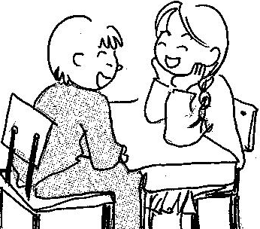  自分  B君  B君と、クラスメートのA君の趣味に  ついて話していました。  １ | すると翌日、  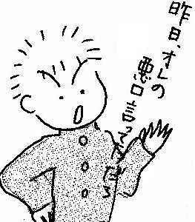  A君がやってきて…  A君  ２
ステップ１：わたし／ぼくだったら、こんな感情になります！
腹が立つ・びっくり・ごめん・戸惑う・焦る・悲しい・不安

ステップ２：それらの感情は、こんなことが原因で起こりました。
①
②
③
④
⑤
ステップ３：これらのことを「事実箱」と「思い込み･推測箱」に分けてみましょう。

事実箱

思い込み･推測箱

チャレンジ･プリント２

1年 組：氏名
次の場面で、主人公はクリティカル･シンキングのステップに沿って、次のように考えました。
ステップ１で考えた感情はどんなことから起こったのかを書き出し、それらのことを事実と思い込み･推測に分けてみましょう。
ある日のこと･･･  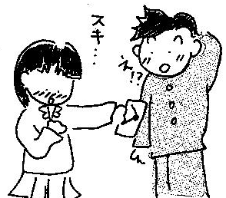  Aさん  自分  １ | ぼくは、友達（B君）に相談した。  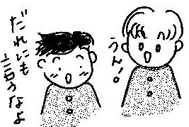２  B君  自分 | すると翌日、何も知らないはずのC君がやってきて･･･  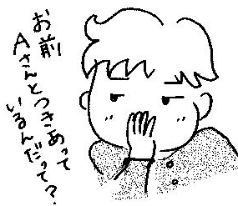  C君  ３

ステップ１：わたし／ぼくだったら、こんな感情になります！
がっかり・むなしい・腹が立つ・びっくり・悲しい
ステップ２：それらの感情は、こんなことが原因で起こりました。
①
②
③
④
⑤
ステップ３：これらのことを「事実箱」と「思い込み･推測箱」に分類しましょう。

事実箱

思い込み･推測箱

年 月 日
第３号
なかよし新聞社＆ 中学校

年 月 日、 中学校1年生の教室で、ピア・サポート第3回目の授業が行われました。
3回目は、「なぜそう思ったの？」というテーマで、「感情とその原因となることを探ってみよう」ということを目標にして、
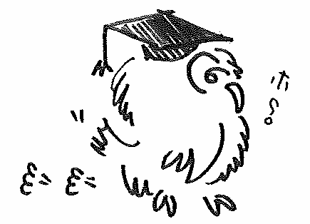
クリティカル･シンキングのステップ１，２を学習しました。授業の内容を振り返ってみましょう。
クリティカル･シンキングの3つのステップ

ステップ１：行動する前に、自分の感情を考える
ステップ２：その感情が、どんなことによって起こったかを考える
ステップ３：そのことを「事実」と「思い込み・推測」に分類してみる

ストップ＆シンク！

ステップ1 感情をたくさん書きだしてみよう！
もやもや、ムカムカ、残念、
しょんぼり、ちょっとだけワクワク
イライラ、困惑、
戸惑いの感情が…
なんで切ない感情に？
しかも、苦しい…
少し面白い、不安も…

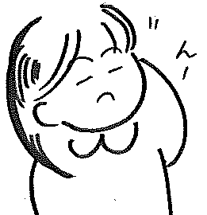
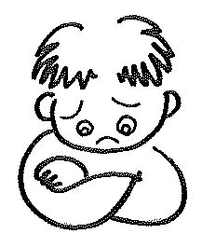
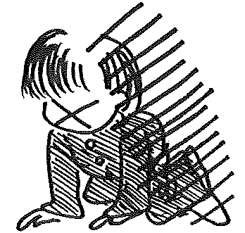

ステップ２ 感情をたくさん書きだしてみよう！

コツ１. あなたが目で見ていること、起こったことを書き出す。
コツ２. あなたの感情をかき乱していると考えられることを書き出す。
コツ３. あなたの感情をかき乱していると考えられることとは反対のことを書き出す。
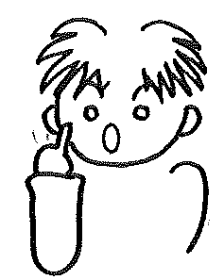
この問題が解けないから？
勉強時間が取れないから？
自分がなまけていることに
自分で腹が立っているから？
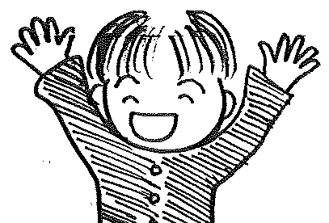
あの子とけんかをしたからかな？
お腹がすいているからかな？
歯が痛いからかな？
あいつとあの子が仲良くしているから？
え？？これって恋だから！？えぇ！？
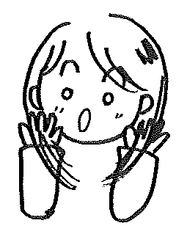

よい人間関係にはつながりにくい･･･
みんなの感想コーナー

